OA 17 | 4. Dibuja el trazo correspondiente a BC en la figura considerando la línea vertical como eje de simetría.  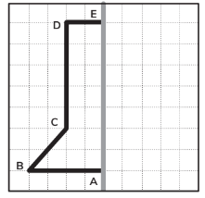 | 4° Básico  Tomo 2  Capítulo 14  Simetría

